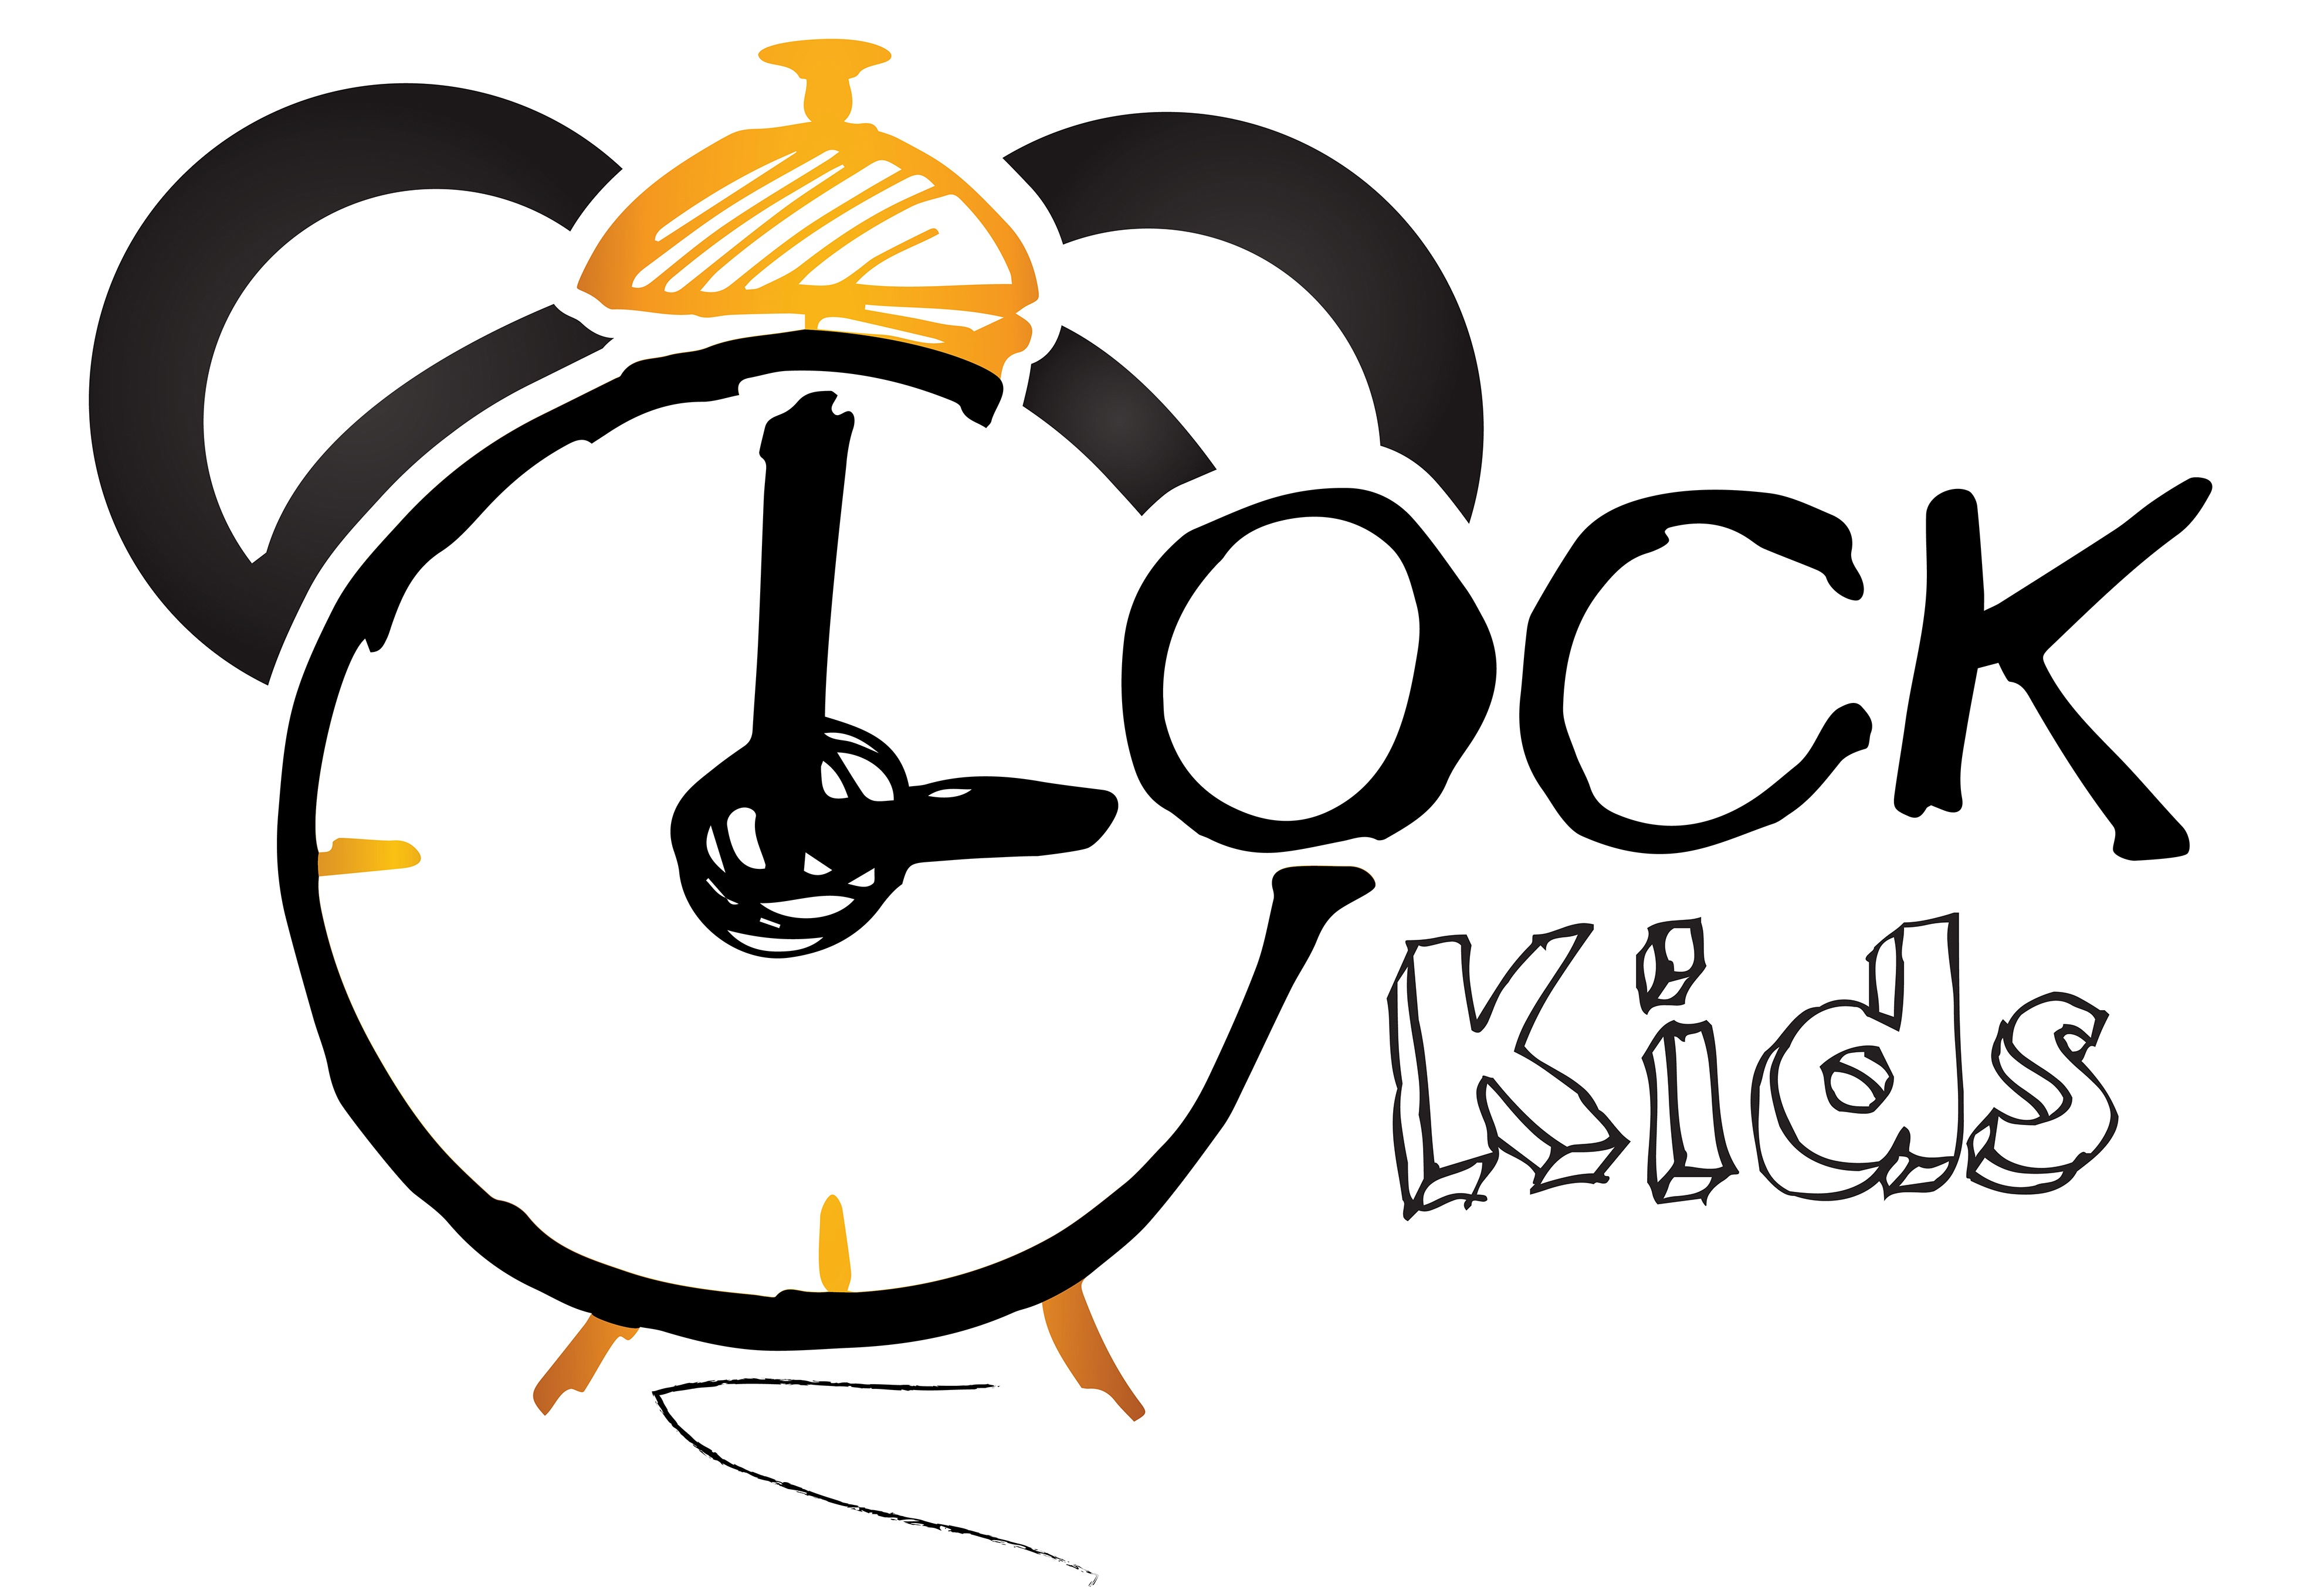Słowa i zwroty, które pojawią się na spotkaniach w CZERWCU:

Powitanie – rymowanka  Hello, hello.  Can you clap your hands?  Hello, hello.  Can you clap your hands?  Can you stretch up high?  Can you touch your toes?  Can you turn around?  Can you say, "Hello"?  Hello, hello.  Can you stamp your feet?  Hello, hello.  Can you stamp your feet?  Can you stretch up high?  Can you touch your toes?  Can you turn around?  Can you say, "Hello"?  Hello, hello.  Can you clap your hands?  Hello, hello.  Can you stamp your feet?  Zwroty i wyrażenia:  Can you clap your hands – czy możesz zaklaskać rękoma  Can you stretch up high – czy możesz rozciągnąć się w górę  Can you touch your toes – czy możesz dotknąć palce u stóp  Can you turn around – czy możesz się obrócić  Can you say, "Hello"? - czy możesz powiedzieć „cześć”?  Can you stamp your feet – czy możesz tupać stopami  Baby shark - piosenka  Baby Shark doo doo, doo doo doo doo  Mama Shark doo doo, doo doo doo doo  Papa Shark doo doo, doo doo doo doo  Grandma Shark doo doo, doo doo doo doo  Grandpa Shark doo doo, doo doo doo doo  Hungry sharks doo doo, doo doo doo doo  Little fish doo doo, doo doo doo doo  Swim away doo doo, doo doo doo doo  Swim faster doo doo, doo doo doo doo  Safe at last doo doo, doo doo doo doo  Zwroty i wyrażenia:  Baby Shark – dziecko rekin  Mama Shark – mama rekin  Papa Shark – tata rekin  Grandma Shark – babcia rekin  Grandpa Shark – dziadek rekin  Hungry – głodny  Little fish – małe rybki  Swim away - odpłynać  Swim faster – płynąć szybciej  Safe - bezpieczny  What do you hear? - piosenka  Listen. Listen. What do you hear?  I hear a dog, dog, dog, dog, dog.  I hear a dog.  Listen. Listen. What do you hear?  I hear a cat, cat, cat, cat, cat.  I hear a cat.  Listen. Listen. What do you hear?  I hear a duck, duck, duck, duck, duck.  I hear a duck.  Listen. Listen. What do you hear?  I hear a rooster. 1  I hear a rooster, rooster, rooster, rooster, rooster.  Listen. Listen. What do you hear?  I hear a pig, pig, pig, pig, pig.  I hear a pig.  Listen. Listen. What do you hear?  I hear an elephant, elephant, elephant, elephant, elephant.  I hear an elephant.  Zwroty i wyrażenia:  Listen – Słuchaj  What do you hear? – co słyszysz?  I hear a dog – ja słyszę psa  I hear a cat – ja słyszę  I hear a duck – ja słyszę kaczkę  I hear a rooster – ja słyszę koguta  I hear a pig – ja słyszę świnkę  I hear an Elephant – ja słyszę słonia  Days of the week – piosenka:  Sunday  Monday  Tuesday  Wednesday  Thursday  Friday  Saturday  Zwroty i wyrażenia:  Sunday - Niedziela  Monday - Poniedziałek  Tuesday - Wtorek  Wednesday - Środa  Thursday - Czwartek  Friday - Piątek  Saturday - Sobota  Bath song – piosenka:  Can you wash your hair?  I can wash my hair.  Can you wash your feet?  I can wash my feet.  Can you wash your face  I can wash my face.  Can you wash your knees?  I can wash my knees.  I can wash my hair.  I can wash my feet.  I can wash my face.  I can wash my knees.  This is the way we take a bath.  Can you wash your shoulders?  I can wash my shoulders.  Can you wash your toes?  I can wash my toes.  Can you wash your hands?  I can wash my hands.  Can you wash your nose?  I can wash my nose.  I can wash my shoulders.  I can wash my toes.  I can wash my hands.  I can wash my nose.  Zwroty i wyrażenia:  Can you wash your hair? – potrafisz umyć swoje włosy?  I can wash my hair – Potrafię umyć moje włosy  Feet - stopy  Face - twarz  Knees - kolana  This is the way we take a bath – tak właśnie bierzemy kąpiel  Shoulders - ramiona  Toes – palce u stóp  Hands – dłownie 2 | Rhyme „Mr Golden Sun”  Mr. Sun, Sun, Mr. Golden Sun – Panie Słońce, Panie Złote Słońce  Please, shine down on me – proszę, świeć na mnie  Zwroty i wyrażenia  Cow- krowa  Dog - pies  Cat - kot  Goat - koza  Horse - koń  Rooster - kogut  Chicken - kurczak  Bull - byk  Sheep - owca  Powtórzenie:  What is the name of this room? – jaka jest nazwa tego pokoju?  Kitchen/living room/bathroom/bedroom – kuchnia/salon/łazienka/sypialnia  Good Bye! Song  Bye, Good Bye,  I can clap my hands/I can stamp my feet  Bye, Bye, Good Bye!  Zwroty i wyrażenia:  Good Bye! – Do widzenia!  I can clap my hands/I can stamp my feet – potrafię klaskać rękoma/potrafię tupać stopami  4  Nose – nos  Daddy finger – piosenka:  Daddy finger, daddy finger, where are you?  Here I am, here I am. How do you do?  Mommy finger, Mommy finger, where are you?  Here I am, here I am. How do you do?  Brother finger, Brother finger, where are you?  Here I am, here I am. How do you do?  Sister finger, Sister finger, where are you?  Here I am, here I am. How do you do?  Baby finger, Baby finger, where are you?  Here I am, here I am. How do you do?  Zwroty i wyrażenia:  Daddy finger, where are you? – tatusiu paluszku, gdzie jesteś?  Here I am – tutaj jestem  How do you do? – jak się masz?  Mommy finger – mamusiu paluszku  Brother finger – braciszku paluszku  Sister finger – siostrzyczko paluszku  Baby finger – dziecko paluszku  Zwroty i wyrażenia programu przedszkolnego:  Summer holidays:  Summer – lato  Sun – Słońce  Sea – morze  Beach – plaża  Children's Day – Dzień Dziecka  3

